舒泊润H3轻质油
Superlube 60040

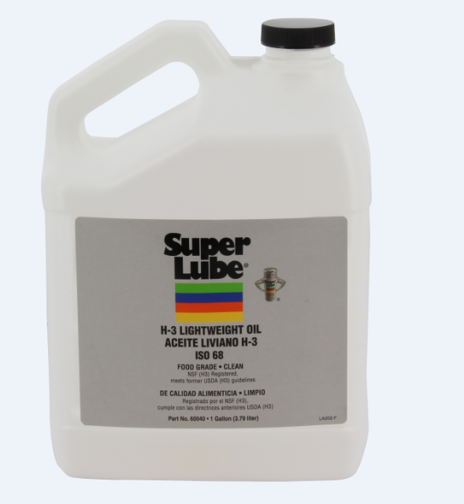
产品描述
舒泊润H3轻质油 可用于肉类和家禽植物，以及所有类型的食品加工设施。适用于喷淋、滴漏、涂覆、保护金属。可作为溶性油使用，可用于挂钩、手推车等类似设备的清洁和防锈。

性能特点
清洁 温度宽广
保护金属 长效
防止生锈和腐蚀 粘度稳定 减少摩擦和磨损

典型应用
脱模剂 金属保护剂 挂钩，手推车和类似设备
一般轻质油应用 直接食品设备润滑剂 给油机应用
食品级链条润滑剂 砧板 防锈
肉钩润滑剂 刀具润滑剂 封闭式链条
输送机 纺织厂家 食品搅拌机
肉切片刀片 适用于保护刀具和表面不受腐蚀 绞肉机

包装尺寸
型号 | 包装说明
60004 | 4盎司
60016 | 16盎司
60032 | 1夸特
60040 | 1加仑
60050 | 5加仑
60550 | 55加仑

指 标 | 测试方法 | 结果
颜色 |  | 清澈半透明
温度范围 |  | 10°F to 450°F(-12℃ to 232℃)
粘度cSt@40℃ | ASTM D445 | 72-79.5
ISO级 | ASTM D445 | 68
粘度指数 | ASTM D2270 | 110
比重 | ASTM 1298（77°F） | 0.858-0.872
倾点 | ASTM D97 | 15°F（-9℃）
闪点 | ASTM D92 | 475°F（246℃）
生物降解性 | CEC-L33-T82 | 50%降解率在28-35天  60+%降解率在56天
分析数据

使用方法
清洁和干燥待处理区域
应用Super Lube ® H3 轻质油表面
必要时重复涂刷
在设备重新投入使用前，通过清洗货擦拭任何接触食用产品的表面。

保质期
Super lube 产品在原始容器和合理的环境条件下建议保质期五年.

